Endpoints disponibles
Crear un nuevo cliente
http://localhost:8090/api/clientes
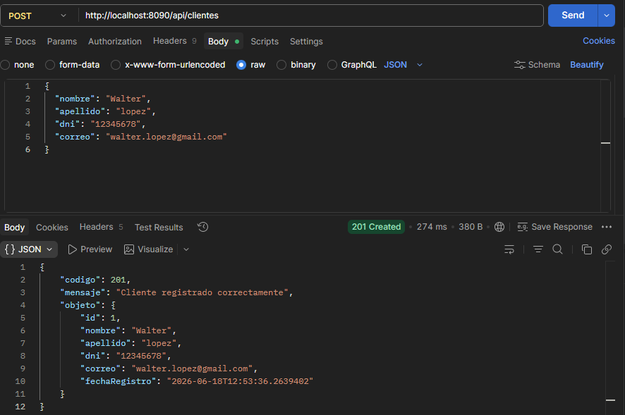

Buscar cliente por ID
http://localhost:8090/api/clientes/1
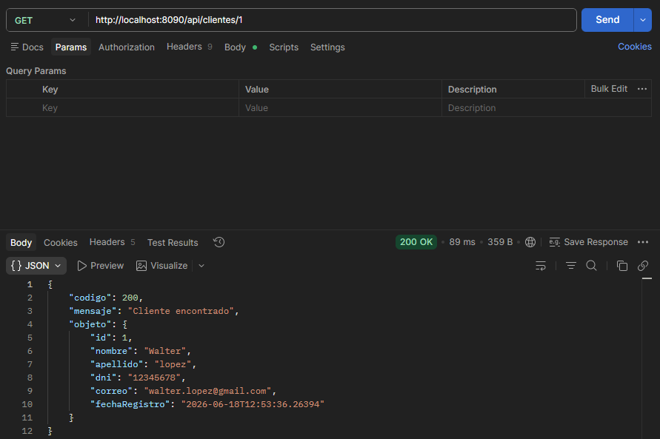
Buscar cliente por ID no registrado
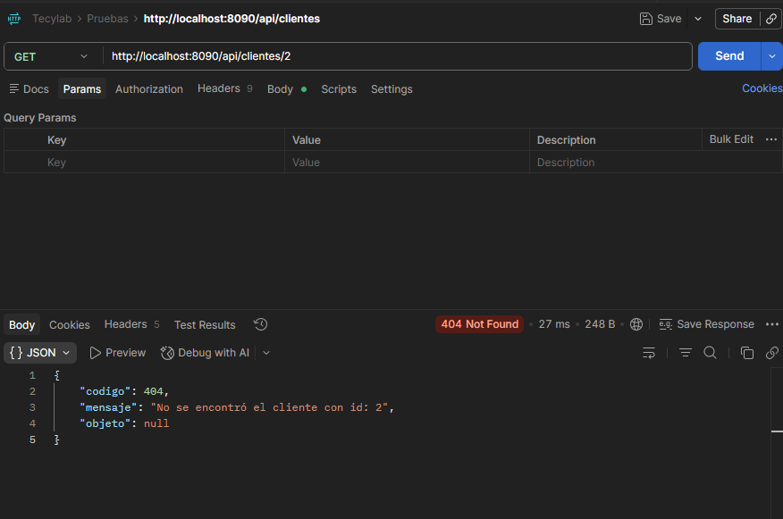

Productos
Crear un nuevo producto
http://localhost:8090/api/productos

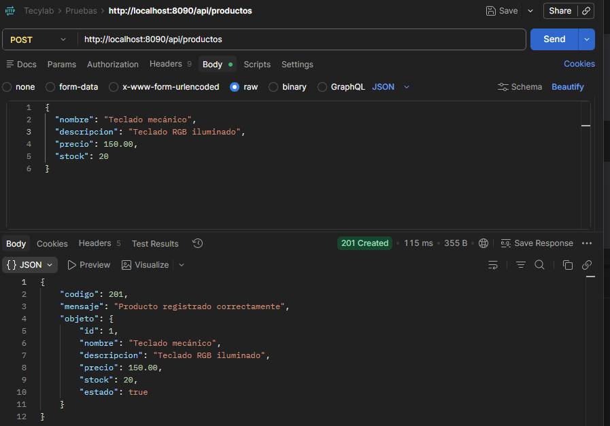

Listar todos los productos
http://localhost:8090/api/productos

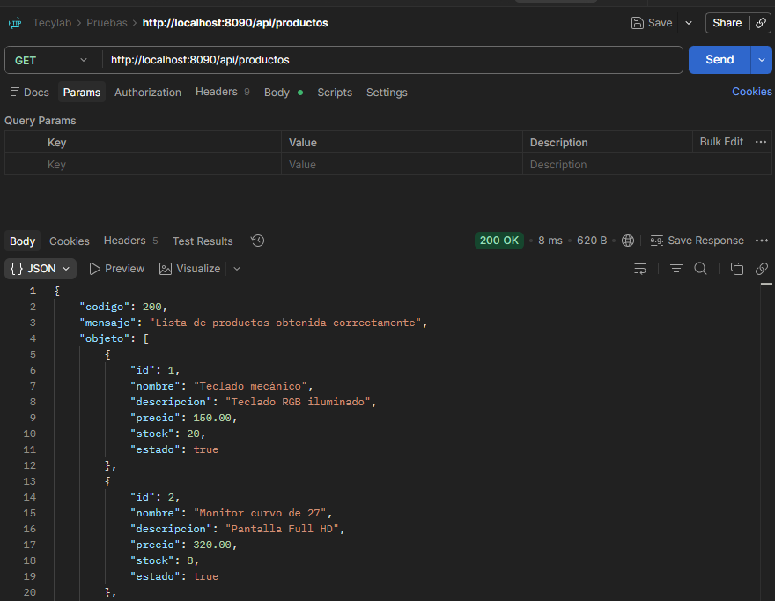

Pedido
Crear Pedidos
http://localhost:8090/api/pedidos
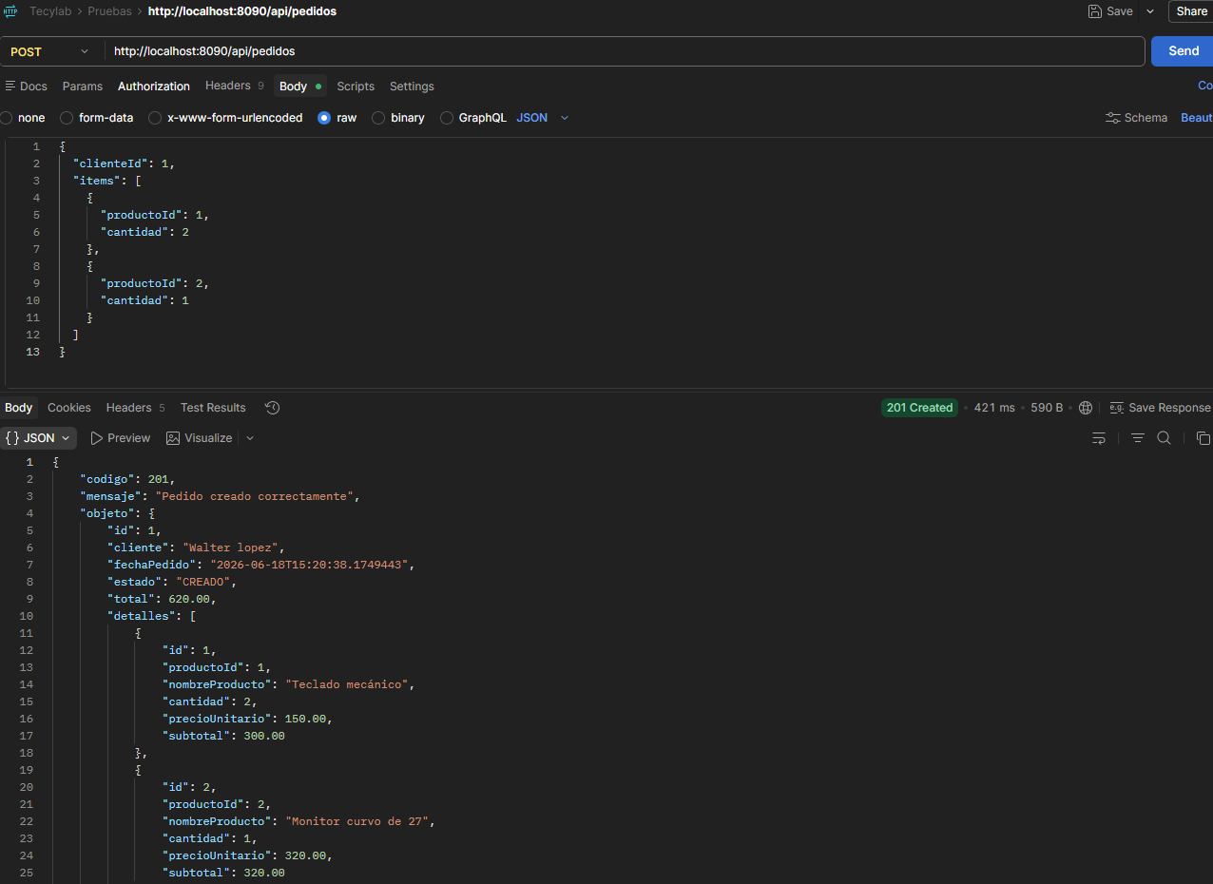

Listar por ID Pedido
http://localhost:8090/api/pedidos
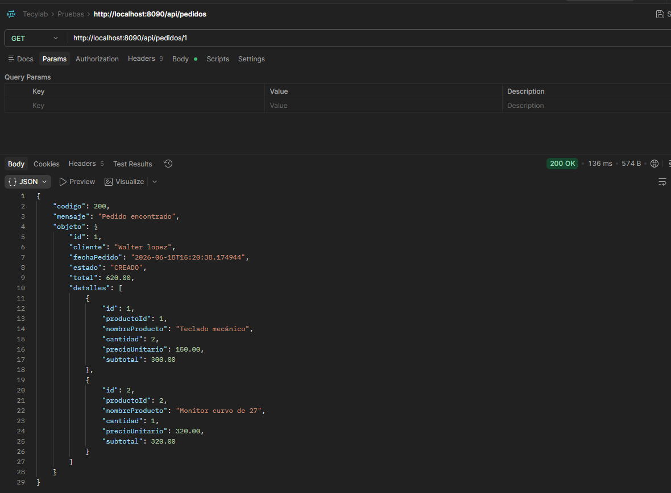

Listar por ID Cliente
http://localhost:8090/api/pedidos/cliente/1



